百度上以物流行业观察人士杨浩峰搜索到的转载文章集

**运满满、货车帮合并后开始收费了？满帮集团辟谣：只收货主，不收司机**

2018-01-17 17:31[物流](http://www.sohu.com/tag/68281)

近日业内传闻称合并后的满帮集团将向货主端和司机端双向收费，根据在满帮平台上发布的信息条数，按年收费，费用从数百元到一万多元。

来源：21世纪经济报道

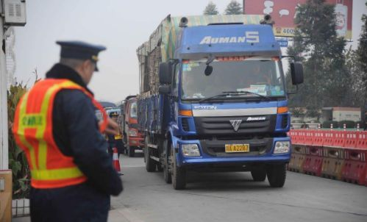

1月17日，21世纪经济报道记者向运满满和货车帮分别求证得知，合并后确实已于1月15日开始试点收取基础会员服务费，但只向货主用户收费，网上有关自4月1日起向司机收费的信息，纯属造谣，目前还没有向司机收费的任何计划。

21世纪经济报道独家获悉，货车帮和运满满分别在四个城市开始货主收费试点，其中货车帮收贵阳、石家庄、柳州、郴州，运满满收合肥、金华、商丘、宜昌。费用按发货条数分四个档：A套餐 688元-100条，每条货源6.8元；B套餐1688元-2000条，每条货源0.84元；C套餐 2688元-5000条，每条货源0.53元；D套餐 3688元-10000条，每条货源0.37元。因目前仍是试点阶段，因此费用可能还会调整。

满帮集团方面表示，目前发一条货低至4毛，一天几块钱，不会给用户造成太大负担。“这一举措目的在于过滤非优质货源，规范市场，提升用户发货效率，同时让公司有更大能力去拓展增值服务业务，促进公司健康运营，从而为中国公路物流降本增效做出更大贡献。”

物流业观察人士杨浩峰表示，满帮的收费对当下阶段的物流平台来说，是一次大胆的尝试和突破，是符合市场经济的形为，此外从车货匹配平台市场格局来看，满帮具有头部的市场地位，也是决策层决定收费的底气所在。

“收费能给物流平台带来一个稳定的赢利模式，还能促进物流平台提升服务质量。”杨浩峰表示，免费时平台对用户的服务没有经济和道义上的责任，一旦收费后，平台就要提供和费用相当的服务，否则用户自然会抛弃之。

不过他也坦言，满帮的这次尝试，面临着用户付费意识不强、需求不大、免费平台竞争、价值有限的一些困难。“多年以前，会员收费就有一批老的物流信息平台就尝试过，但效果并不好；时间已过去许多年了，现在的经济形势、行业格局、用户消费意识也发生了很大的改变，在这种形势下，满帮尝试会员收费，其结果如何，尚待观察。”

他表示，物流车货匹配领域多年来，主流还是免费模式，无论是强势的货方还是供过于求的司机端，都习惯了免费用物流平台。从满帮收费的消息来看，收费相对于传统的线下中介来说，是比较便宜的，不过物流平台面对的是海量用户，能否实现线下中介的点对点、随时、全程、具有熟人感情维系的有温度的服务，需要庞大的运营、客服售后团队支持，短期内有巨大挑战。

2017年11月27日，在资本推动下，两大车货匹配平台运满满和货车帮宣布战略合并，“互联网+物流”市场格局被改写。新公司更名满帮集团，由著名投资人王刚担任集团公司的董事长兼CEO，货车帮CEO罗鹏和运满满CEO张晖兼任集团联席总裁。合并后，原有运满满和货车帮的品牌继续独立运作，业务上进行优势互补的战略整合。

